Békés Megyei Lovas Szövetség

Jegyzőkönyv

2017. január 16-án, hétfőn 17 órakor, Békéscsabán, a Pegazus Lovasiskolában tartottuk elnökségi ülésünket.

Jelen vannak: elnökségi tagok, Vaskó Attila SZLSZ elnök, Paska Zsolt SZLSZ elnökségi tag

Napirend:
- A beszámoló közgyűlés előkészítése (hely, időpont, stb.)
- A 2016-os beszámoló véleményezése, kiegészítése
- A 2016-os pénzügyi beszámoló véleményezése
- 2017-es versenynaptár tervezet áttekintése
- Aktuális tennivalók (továbbképzés, szakági közgyűlések, stb.)
- Egyebek

Napirend előtt az SZLSZ elnöke adott tájékoztatást a működésükről, részletesen bemutatta a szabadidős sportversenyeket, a csatlakozás lehetőségeit.

A napirendek megtárgyalása kapcsán áttekintettük a közgyűlés technikai előkészítésével kapcsolatos feladatokat, az írásos előterjesztéseket (beszámolók, versenynaptár tervezet). Az egyebek között a január 28-ai újraélesztési tanfolyam szervezési feladatait, az országos szakági közgyűlésekre való felkészülést, a REV előkészületeit, és a fogathajtók edzés programját beszéltük meg.

Békéscsaba, 2017. január 16.

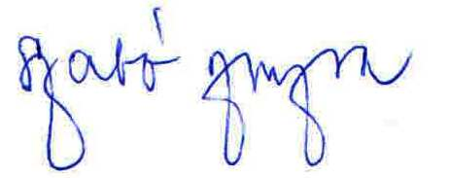

Szabó Zsuzsa elnök

